**حياة الطفولة**

ولد في مدينة سانتوس في البرتغال عام 1985 و كان اسمه الكامل كريستيانو رونالدو دوس سانتوس أفيرو. كان يعيش في عائلة فقيرة و كان ابيه مدمن على شرب الكحول فكان يصرف كل المال عليه حتى انه عندما كانت امه حامل فيه حاولت اجهاضه اكثر من مرة لاكنه كان متمسكًا بالحياة و لم يمت. بعدها ربته وكان أصغر واحد في عالته فكان والديه يدللانه بشدة.

المصدر:

<https://ar.wikipedia.org/wiki/كريستيانو_رونالدو#حياته_المبكرة>

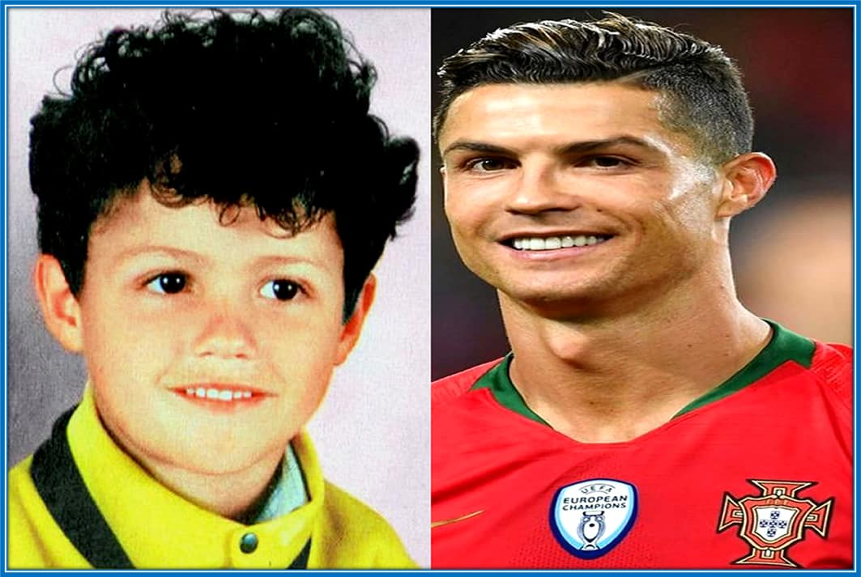

**مسيرته الاحترافية**

* بدأ مسيرته في نادي سبورتنج لشبونا البرتغالي حيث كان في نادي الناشئين الى حين اتى مستكشف المواهب من النادي الرئيسي و وقع معه. و في احد المباريات الودية كانت بين مانشستر يونايتد و لشبونا لعب رونالدو بشكل اساسي مع فريقه و ابدع معه حيث اعجب به رئيس نادي مانشستر يونايتد و امر بالتوقيع معه و خلال بضعة ساعات كان كريستيانو رونالدو يلعب مع مانشستر يونايتد و كانت هذه اول مرحلة حقيقية لمسيرته الاحترافية حيث اخذ معهم ثلاثة القاب متتالية من دوري الانجليزي و وصل الى نهائي دوري ابطال اوروبا مرتين و فاز بواحد منهما و اخذ معهم اول كرة ذهبية في حياته.

المصدر: <https://ar.wikipedia.org/wiki/كريستيانو_رونالدو#حياته_المبكرة>

* في عام ٢٠٠٩ انتقل الى نادي ريال مدريد و اصبح اغلى لاعب ينتقل في ذاك الوقت بمبلغ يصل الى ٨٠ مليون جنيه إسترليني. و انفجر مستواه مع الملكي و هذا أدى الى ان يحقق الكثير من الإنجازات منها:
* اربع كرات ذهبية
* فاز بأربع القاب دوري ابطال أوروبا ،
* اصبح الهداف التاريخي لريال مدريد حيث احرز ٤٤٩ هدف في بطولات مختلفة و هي : ٣١٢ هدفاً في الليغا، ١٠٥ في دوري أبطال أوروبا،٢٢ في كأس الملك، ٦ في كأس العالم للأندية، 4 في كأس السوبر الإسباني وهدفين في كأس السوبر الأوروبي.
* في عام ٢٠١٨ وقع مع [يوفنتوس](https://ar.wikipedia.org/wiki/%D9%8A%D9%88%D9%81%D9%86%D8%AA%D9%88%D8%B3" \o "يوفنتوس) في صفقة انتقال بقيمة ١٠٠ مليون يورو (٨٨ مليون جنيه إسترليني)، كأعلى مبلغ انتقال يُدفع للاعب تجاوز سن الثلاثين، وهو أعلى مبلغ يدفعه أي نادي إيطالي عبر التاريخ.

* فاز بلقبين في [الدوري الإيطالي](https://ar.wikipedia.org/wiki/%D8%A7%D9%84%D8%AF%D9%88%D8%B1%D9%8A_%D8%A7%D9%84%D8%A5%D9%8A%D8%B7%D8%A7%D9%84%D9%8A" \o "الدوري الإيطالي)، ولقبين في [كأس السوبر الإيطالي](https://ar.wikipedia.org/wiki/%D9%83%D8%A3%D8%B3_%D8%A7%D9%84%D8%B3%D9%88%D8%A8%D8%B1_%D8%A7%D9%84%D8%A5%D9%8A%D8%B7%D8%A7%D9%84%D9%8A" \o "كأس السوبر الإيطالي)، ولقب في [كأس إيطاليا](https://ar.wikipedia.org/wiki/%D9%83%D8%A3%D8%B3_%D8%A5%D9%8A%D8%B7%D8%A7%D9%84%D9%8A%D8%A7" \o "كأس إيطاليا) في المواسم الثلاثة له مع النادي، قبل أن يعود إلى مانشستر يونايتد في عام 2021.
* غادر في عام 2022 بسبب عدم شعوره بالراحة في النادي و عدم لعبه بشكل أساسي بالنادي فانتقل في عام 2023 ووقع رونالدو مع نادي [النصر](https://ar.wikipedia.org/wiki/%D9%86%D8%A7%D8%AF%D9%8A_%D8%A7%D9%84%D9%86%D8%B5%D8%B1_(%D8%A7%D9%84%D8%B3%D8%B9%D9%88%D8%AF%D9%8A%D8%A9)" \o "نادي النصر (السعودية)) السعودي.

**التنافس مع ميسي**

التنافس بين كريستيانو رونالدو [وليونيل ميسي](https://ar.wikipedia.org/wiki/%D9%84%D9%8A%D9%88%D9%86%D9%8A%D9%84_%D9%85%D9%8A%D8%B3%D9%8A) هي منافسة في [كرة القدم](https://ar.wikipedia.org/wiki/%D9%83%D8%B1%D8%A9_%D8%A7%D9%84%D9%82%D8%AF%D9%85) بين مشجعي [البرتغالي](https://ar.wikipedia.org/wiki/%D8%A8%D8%B1%D8%AA%D8%BA%D8%A7%D9%84%D9%8A%D9%88%D9%86) كريستيانو رونالدو [والأرجنتيني](https://ar.wikipedia.org/wiki/%D8%A7%D9%84%D8%A3%D8%B1%D8%AC%D9%86%D8%AA%D9%8A%D9%86) [ليونيل ميسي](https://ar.wikipedia.org/wiki/%D9%84%D9%8A%D9%88%D9%86%D9%8A%D9%84_%D9%85%D9%8A%D8%B3%D9%8A" \o "ليونيل ميسي) ويفترض بين اللاعبين أنفسهم أيضاً. فبعد أن حصلوا على 12 [كرة ذهبية](https://ar.wikipedia.org/wiki/%D8%AC%D8%A7%D8%A6%D8%B2%D8%A9_%D8%A7%D9%84%D9%83%D8%B1%D8%A9_%D8%A7%D9%84%D8%B0%D9%87%D8%A8%D9%8A%D8%A9_(%D8%AA%D9%88%D8%B6%D9%8A%D8%AD)" \o "جائزة الكرة الذهبية (توضيح))7 [لميسي](https://ar.wikipedia.org/wiki/%D9%84%D9%8A%D9%88%D9%86%D9%8A%D9%84_%D9%85%D9%8A%D8%B3%D9%8A" \o "ليونيل ميسي) و 5 لرونالدو، يعتبر كلاهما أفضل لاعبين جيلهم ومن بين أفضل اللاعبين عبر التاريخ. كلا اللاعبين قد كسرا حاجز 50 هدف في موسم واحد، وسجلوا أكثر من 600+ هدف في مسيرتهم مع النادي والمنتخب. كما أنهم أيضاً اللاعبان الوحيدان اللذان سجلا [هاتريك](https://ar.wikipedia.org/wiki/%D9%87%D8%A7%D8%AA%D8%B1%D9%8A%D9%83" \o "هاتريك) سبع مرات في [دوري أبطال أوروبا](https://ar.wikipedia.org/wiki/%D8%AF%D9%88%D8%B1%D9%8A_%D8%A3%D8%A8%D8%B7%D8%A7%D9%84_%D8%A3%D9%88%D8%B1%D9%88%D8%A8%D8%A7" \o "دوري أبطال أوروبا) الصحفيون والنقاد والمشجعين في جدل دائم حول المزايا الفردية لكلٍ منهما.

المصدر:

<https://ar.wikipedia.org/wiki/كريستيانو_رونالدو#حياته_المبكرة>